Задание для группы ТЭС-19на 17 декабря 2020 г
Дата проведения виртуального занятия | Тема практических занятий | Литература
17.12.20 | Теорема об изменении количества движения.  Моменты инерции тел.  Момент количества движения.  Теорема об изменении момента количества движения.  Кинетический момент. Теорема об изменении кинетического момента. Моменты инерции некоторых однородных тел. | 1. Сборник коротких задач по теоретической механике. / Под ред. Кепе О.Э. – Санкт Петербург: Лань, 2009. – 368 с.

Решение задач на 17.12.20 закреплено за студентами по списку группы. Со студентов, за которыми закреплены задачи, требуется пояснение решения. Пояснения необходимо выложить в личный кабинет. Остальные знакомятся с пояснением и переписывают задачи в тетради для практических занятий.
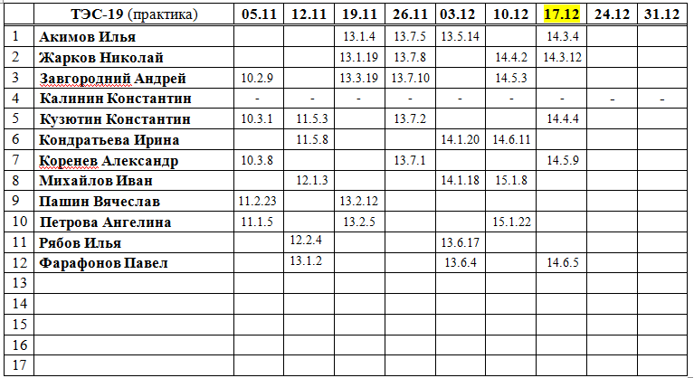

Успеваемость студентов по выполнению самостоятельной работы

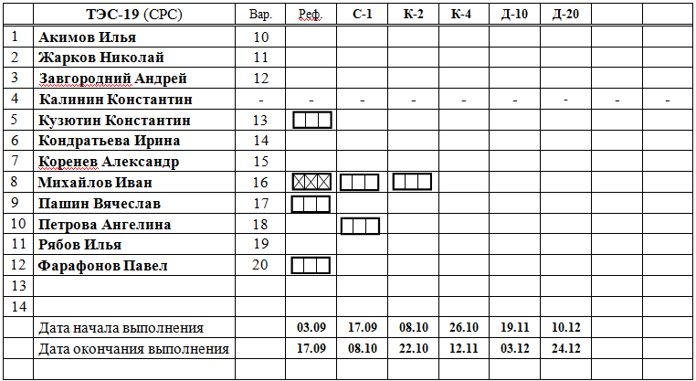

Задание на выполнение самостоятельной работы на период с 08.10 по 03.12 2020г.

Сроки выполнения РГР | Название РГР | Литература
08.10.20-22.10 | РГР-2: Задание К-2. Составление уравнений движения точки и определение ее скорости и ускорения.  Стр. 81–87 | Сборник заданий для курсовых работ по теоретической механике / Под ред. Яблонского А.А. –М.: Высшая школа, 1978. – 388 с.
26.10-12.11 | РГР-3: Задание К-4. Кинематический анализ многозвенного механизма.  Стр. 80–91 | Сборник заданий для курсовых работ по теоретической механике / Под ред. Яблонского А.А. –М.: Высшая школа, 2006. – 384 с.
19.11-03.12 | РГР-4: Задание Д-10. Применение теоремы об изменении кинетической энергии к изучению движения механической системы.  Стр. 201–213 | Сборник заданий для курсовых работ по теоретической механике / Под ред. Яблонского А.А. –М.: Высшая школа, 2006. – 384 с.
10.12-24.12 | РГР-5: Задание Д-20. Применение уравнения Лагранжа II рода к определению сил и моментов сил, обеспечивающих программное движение манипулятора.  Стр. 297–306 | Сборник заданий для курсовых работ по теоретической механике / Под ред. Яблонского А.А. –М.: Высшая школа, 2006. – 384 с.

